****大家好我是刺心，今天在这里给各位新人小伙伴详细介绍如何进行USB连接电脑安装游戏！**  
**本教程同样适用于TX系统!**  
  
  
 **本篇教程是usb安装篇！支持批量选择游戏，支持批量安装游戏，支持中文路径！支持欺骗安装！**  
  
**图文并茂！相信只要你能看懂中文都能学会！**  
  
**学会之后妈妈再也不用担心我不会安装游戏了，so easy！****

****usb安装游戏：  
第一步准备好一台windows的64位电脑，一根正常的Type-c数据线，一台已经破解好的switch游戏机。**  
**第二步准备好需要的电脑软件**  
**NS-USBLoader-0.7.jar链接：**[https://pan.baidu.com/s/1_NRzSrd4A0Zd6aEJVpBN4g](https://pan.baidu.com/s/1_NRzSrd4A0Zd6aEJVpBN4g" \t "http://www.cnitt.net/_blank) **提取码：i00t   
官方更新地址：**[https://github.com/developersu/ns-usbloader/releases](https://github.com/developersu/ns-usbloader/releases" \t "http://www.cnitt.net/_blank)  
  
  
  
  
**和switch上的软件tinfoil0.2.1-usb（在大气层最新的0.10.1和0.10.2里面可能会出现手柄无法控制的情况可以试试使用下面的tinfoil021b版本）**  
链接：[https://pan.baidu.com/s/11raZFrkTwbGo7t7BeRayHg](https://pan.baidu.com/s/11raZFrkTwbGo7t7BeRayHg" \t "http://www.cnitt.net/_blank)   
提取码：9la7   
  
  
**2019-9-20更新新版tinfoil021b,（支持sd卡安装nsp格式游戏，必须先把nsp格式游戏先复制到sd卡tinfoil/nsp目录里面，也支持本教程的usb安装），**   
链接：[https://pan.baidu.com/s/13sT9kJduWxjxB58kOeoK1Q](https://pan.baidu.com/s/13sT9kJduWxjxB58kOeoK1Q" \t "http://www.cnitt.net/_blank)   
提取码：itc7   
  
 **2019-10-29更新OGtinfoil0.3，（支持安装nsz格式游戏）链接：**[https://pan.baidu.com/s/1E4UgfouogJgHjNAm1_HZeA](https://pan.baidu.com/s/1E4UgfouogJgHjNAm1_HZeA" \t "http://www.cnitt.net/_blank)  
**提取码：4evc**   
  
  
  
**以及switch电脑驱动（大气层整合包里有）**  
链接：[https://pan.baidu.com/s/1HPdzdS05oU_P6vjcSclAeg](https://pan.baidu.com/s/1HPdzdS05oU_P6vjcSclAeg" \t "http://www.cnitt.net/_blank)   
提取码：wxec   
  
  
  
**和电脑java环境包链接：**  
[https://pan.baidu.com/s/1eJ2NDoUl-5oxjAqrpnF-6g](https://pan.baidu.com/s/1eJ2NDoUl-5oxjAqrpnF-6g" \t "http://www.cnitt.net/_blank)  
**提取码：gz30**  
  
  
  
  
**准备好之后用数据线链接好电脑和switch,**  
  
 **在电脑上安装好java环境包！（打开java安装文件一直点下一步即可安装完成，建议安装完成后重启电脑）**  
  
  
**在电脑上安装好switch驱动！（我提供的大气层整合包都会自带switch驱动文件）**  
  
  
**在使用usb安装游戏前建议提前关闭switch的休眠功能，因为switch休眠后会断开连接导致安装失败！**  
**驱动文件解压好之后按照下图安装：（建议提前关闭杀毒软件）**  
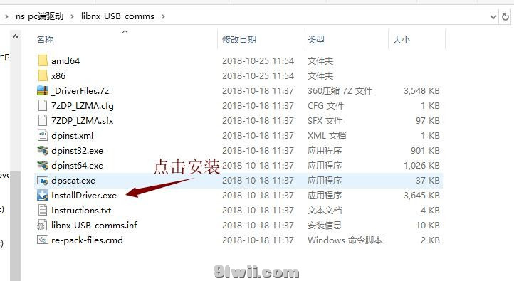  
  
  
  
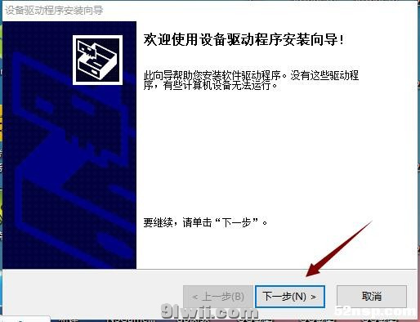  
  
  
  
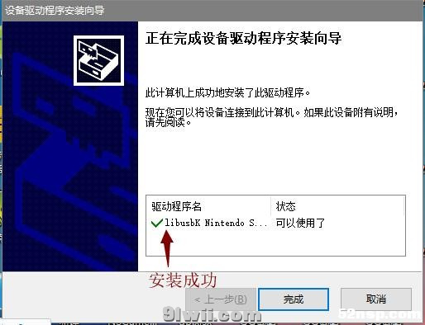  
  
  
  
  
  
**之后把tinfoil.nro文件复制到switch游戏机的sd卡根目录switch文件夹里面（本人提供的大气层整合包自带）！然后进入破解系统打开相册或者是用户头像找到tinfoil0.2.1-usb这个软件并打开进入usb安装等待页面！**  
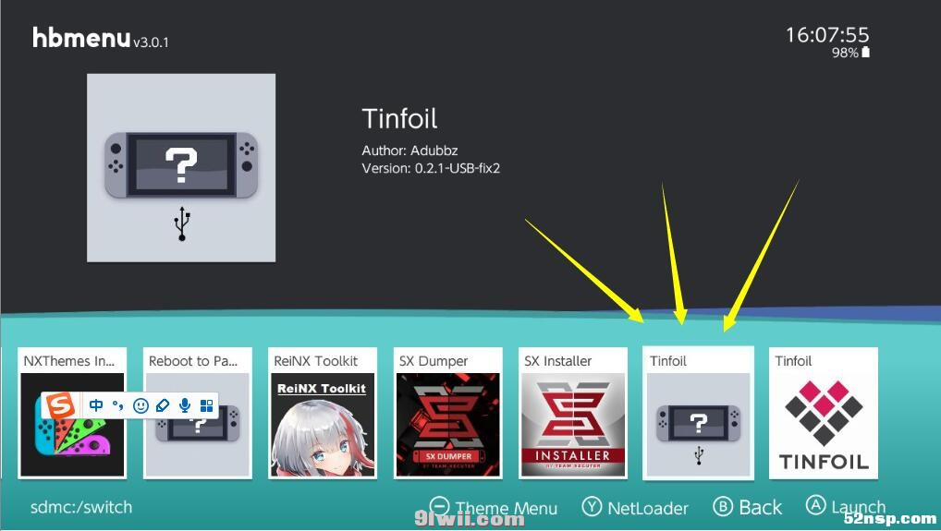  
  
  
**打开后选择第一项进入：**  
**再选择usb选项：**  
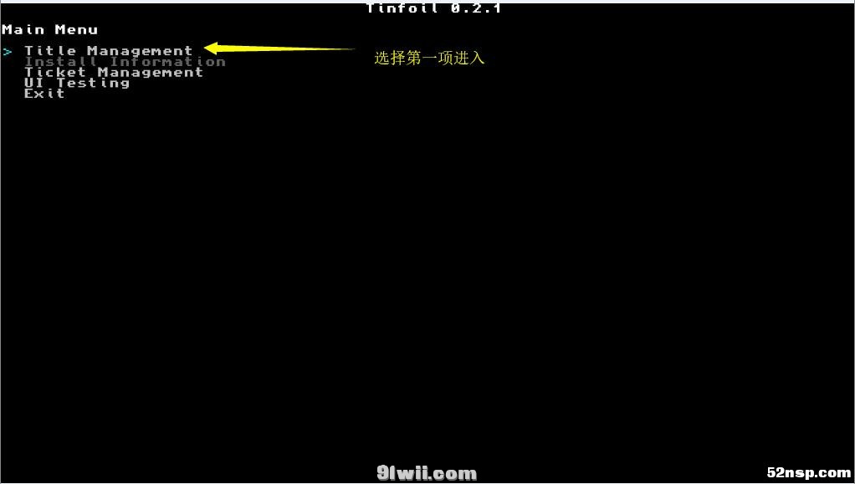  
  
  
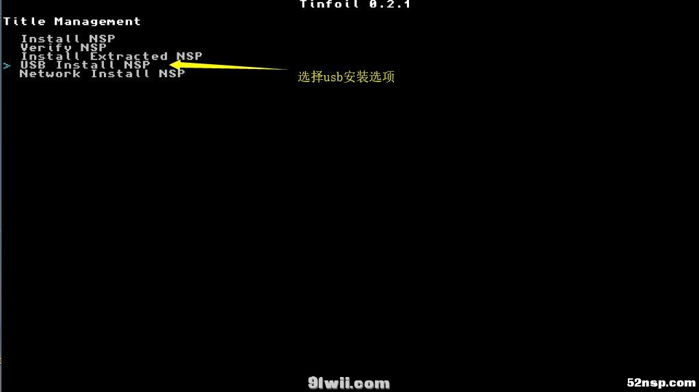  
  
**进入安装等待页面，然后我们去电脑上操作：（如果你的switch链接电脑后并没有出现下面这个等待页面，没有显示第二行英文，请确认你成功安装好了驱动，再不行就更换一根好的type-c数据线，或者换一台电脑再试！）**  
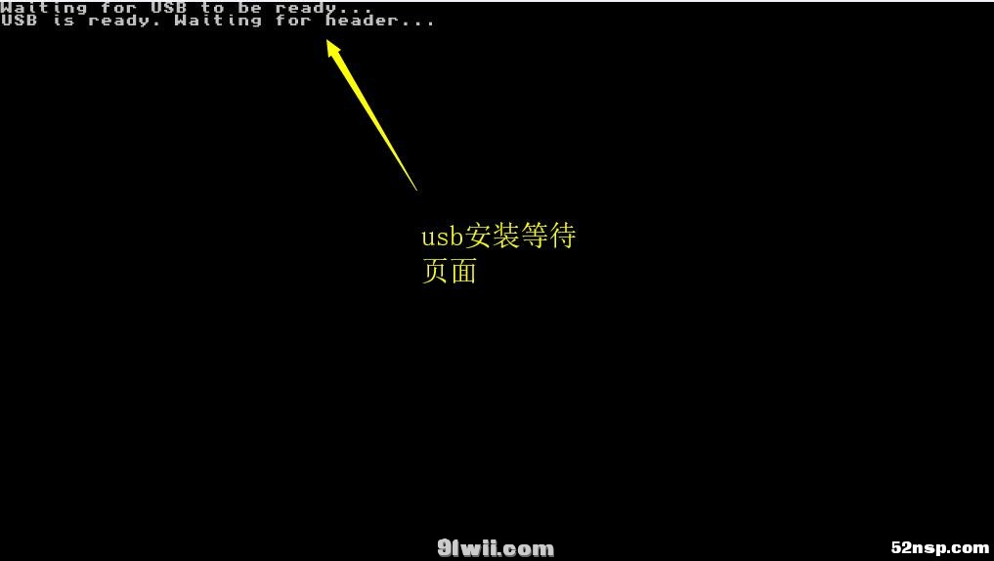  
  
  
**此时我们在电脑上打开NS-USBLoader-0.7.jar软件，直接双击运行，只要你成功安装了java环境都是可以正常打开的。**  
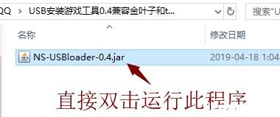  
**打开之后如下图所示进行操作（不支持安装xci格式游戏）：**  
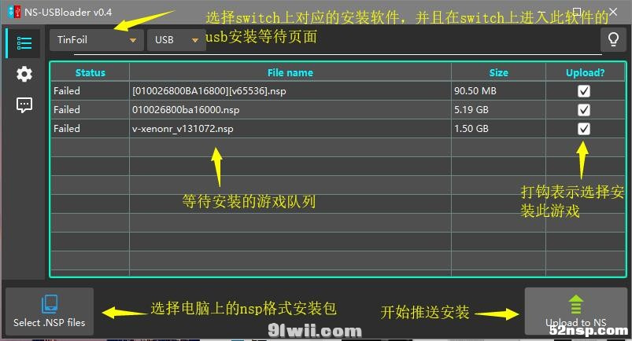  
  
**我们选择好游戏之后点击开始推送安装，然后回到switch上操作：**  
**Switch上先按X选择好你想要安装的游戏再按A开始安装：**  
  
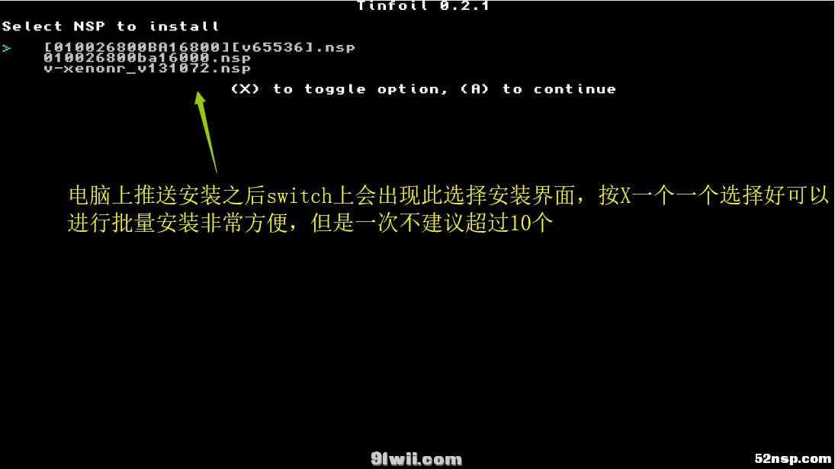  
  
  
  
**这里会询问你安装游戏的位置，默认SD卡，按A 进入下一步：**  
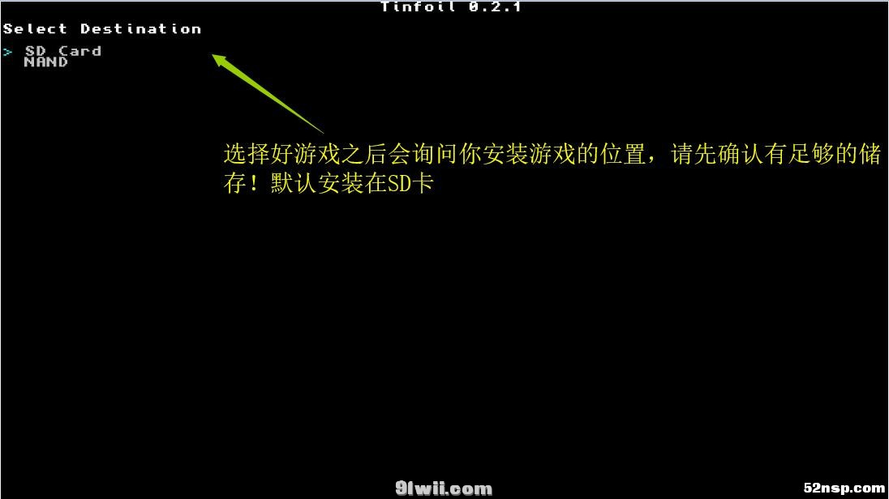  
  
  
  
  
  
**这里会询问你是否进行系统版本欺骗安装，默认no不欺骗安装，按A 开始安装！**  
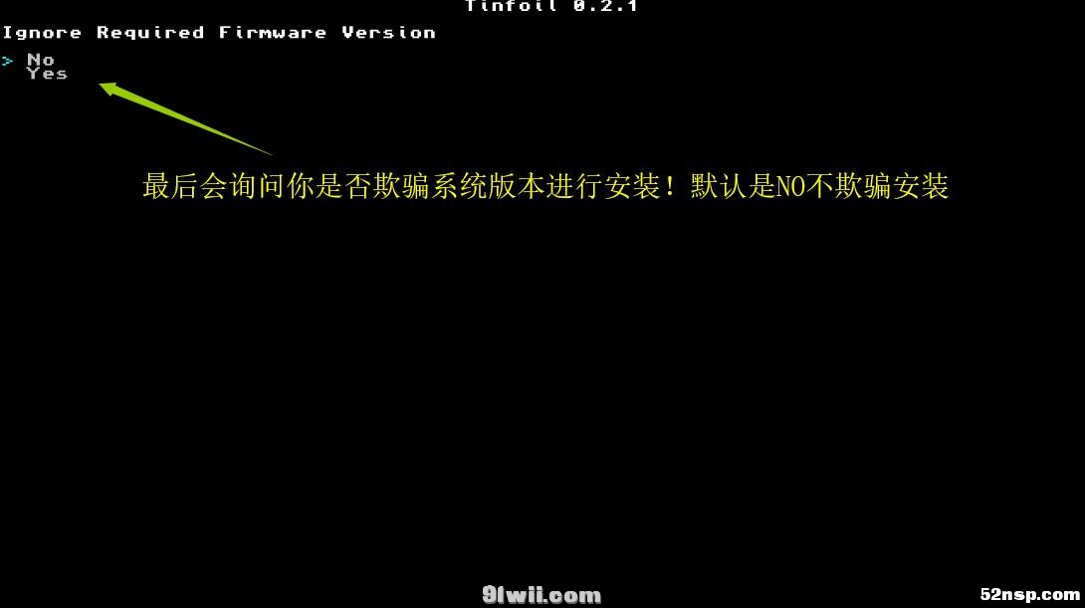  
  
**安装进度和速度！**  
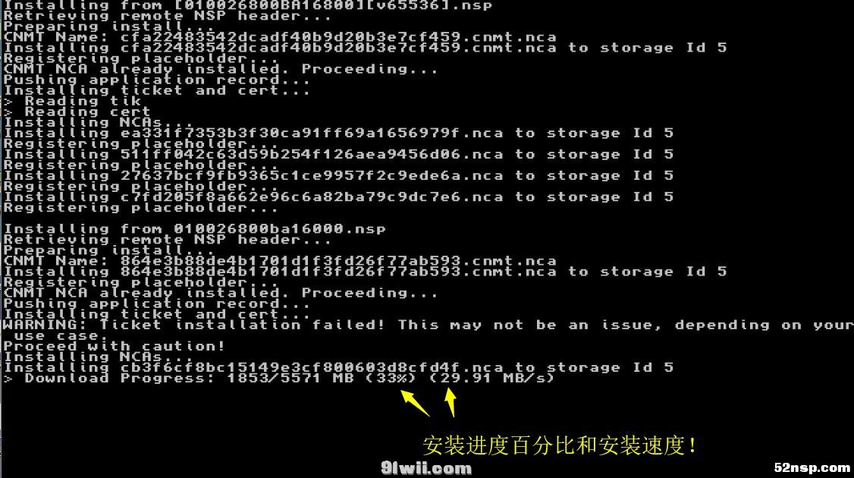  
  
**安装完成后的提示！**  
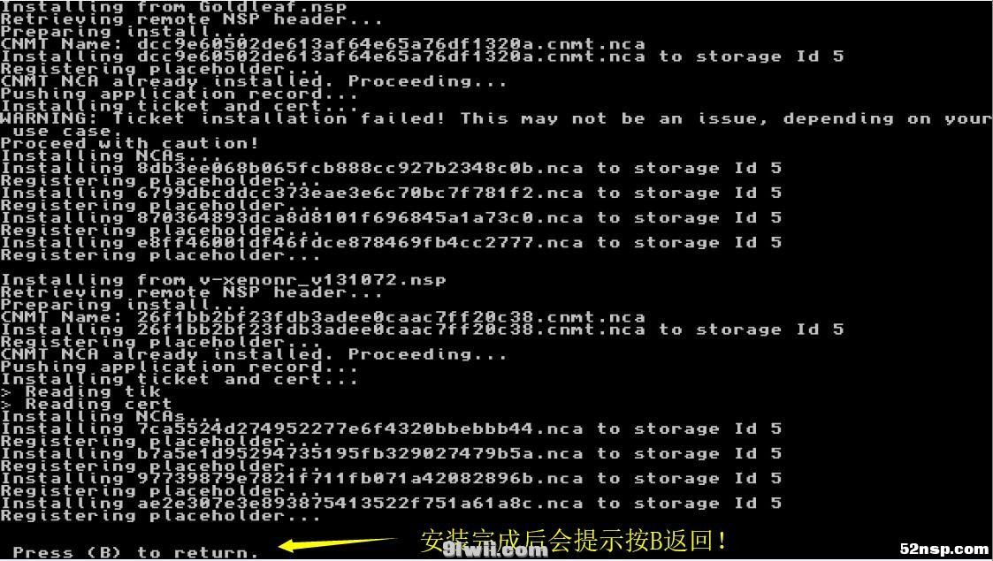  
  
**安装完成后尽量不要直接按home返回桌面，那样很容易死机，完成后按B返回退出！以后都可以使用这个方法进行安装游戏！**  
  
**注意：因为每个人的电脑环境不同使用的数据线好坏不同，本教程不保证每个人第一次都能成功！请不成功的小伙伴尽量自己排查一下数据线或者电脑问题！****